Телевизионный анонс на июньМосква, 02.06.2023
Телеканал HDL представляет программы июня

Лучшие документальные программы и фильмы месяца, которые редакция канала рекомендует к обязательному просмотру.

Впервые на HDL:

«Путешествуя по миру», с 13 по 30 июня в 20:00 со вторника по пятницу — увлекательная программа о том, как разные страны сохраняют свой уникальный колорит, пока жизнь на земле стремительно изменяется.

12 июня — День России на HDL. Смотрите программы о природном и культурном богатстве и многообразии нашей страны. Весь день с 10:00:

«Заповедники РФ» — уникальный проект о всех государственных заповедниках России.

«Арктика. Увидимся завтра» — документальный проект о будущем Арктики с участием юных ученых из разных уголков России.

«Алтай. Путешествие к центру земли» — большая экспедиция на Алтай вместе с Валдисом Пельшем.

«Русский Север. Дорогами открытий» — Валдис Пельш исследует красоты Севера. Завораживающая природа, самобытная архитектура и древние традиции. Русский Север — это регион с удивительной историей и уникальными климатическими особенностями.

«Татарстан. Дорогами открытий» — фильм-путешествие по истории Татарстана и его самым интересным местам. Ведущий — Валдис Пельш.

Лучшие программы и фильмы июня на HDL:

«Антарктика: послание с другой планеты», 3 июня в 20:00 и 4 июня в 15:00 — документальный фильм журналиста и писателя Марио Квесто раскроет неожиданные факты о загадочном южном континенте.

«Антарктида. Хождение за три полюса», с 5 по 7 июня в 20:00 — тревел-проект о первом в истории трансантарктическом переход через три полюса в автономном режиме. Команда исследует величайшую пустыню мира — Антарктиду и загадочный Южный полюс, рассчитывая лишь на собственные силы.

«На дрейфе в Арктике», 8 и 9 июня в 20:00 — проект об экспедиции исследователей, которые отважились передвигаться по Арктике на дрейфующей льдине.

«Гагарин. Первый в космосе», 10 июня в 20:00 — история о первых шагах человечества на пути освоения космоса и судьбе первого космонавта Юрия Гагарина.

«Как река становится морем», с 13 по 16 июня в 19:10 — увлекательный проект, в котором натуралист и искатель приключений Франсуа Пешо исследует самые крупные реки планеты от истоков до устья.

«Последний ниндзя», с 13 по 23 июня в 22:15 — реалити-шоу производства Discovery. Мастера боевых искусств мирового класса, бойцы смешанных единоборств и бывшие спецназовцы докажут, что могут вынести любые трудности. Их ждет суровое испытание, основанное на древних законах ниндзя.

«Выжить любой ценой», с 13 по 23 июня в 23:00 по будням — реалити-шоу с известным во всем мире специалистом по выживанию Беаром Гриллсом расскажет, как преодолеть вызовы дикой природы.

«Прогулки по небу», с 20 по 23 июня в 21:30 — уникальный проект о женщине, которая отважилась сесть за штурвал самолета после серьезной травмы, полученной в авиакатастрофе.

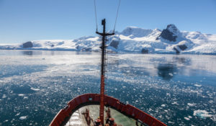3 июня в 20:00 и 4 июня в 15:00 — «Антарктика: послание с другой планеты»Антарктика — единственное место, где все страны пришли к соглашению о содействии миру, науке и окружающей среде. Но правда ли это на самом деле или всего лишь лицемерие? И если правда, почему нельзя делать то же и в других частях планеты?Документальный фильм писателя и журналиста Марио Квеста содержит критический взгляд на Антарктиду из нашего мира и на наш мир из Антарктиды. Кого из двух сторон он судит более строго?
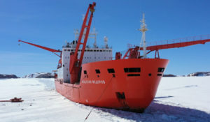С 5 по 7 июня в 20:00 — «Антарктида. Хождение за три полюса»Антарктида – самый таинственный и малоизученный континент планеты. Величайшая пустыня мира и самый большой запас пресной воды на Земле. Самое холодное место, в глубине которого находится Южный полюс. Место парадоксов и загадок. Уникальные природные условия, которые не встретить больше нигде.200 лет с момента открытия Антарктида будоражит воображение ученых, мореплавателей, романтиков и просто искателей приключений. Сюда едут не только за новыми знаниями или рекордами. Испытать себя и технику, почувствовать ледяное дыхание Антарктиды, понять, кто ты и чего на самом деле стоишь.Съемочная команда фильма отправилась к Южному континенту, чтобы осуществить то, чего еще никто не совершал — первый в истории трансантарктический переход через три полюса. На своем, отечественном транспорте, только на своем горючем и запасах еды. В автономном режиме. Рассчитывая только на свои силы.
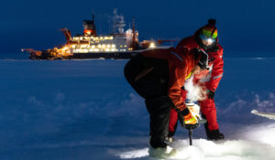8 и 9 июня в 20:00 — «На дрейфе в Арктике»Бесстрашная команда экспедиции MOSAiC отправилась в Арктику. Их первая задача — найти подходящий участок дрейфующего морского льда, который перенесет их и исследовательскую базу прямо через Арктику.
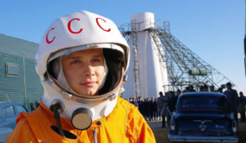10 июня в 20:00 — «Гагарин. Первый в космосе»Фильм посвящен первым шагам человечества на пути освоения космоса и непосредственно судьбе первого космонавта Юрия Гагарина. Основной лейтмотив — борьба за право быть первым: соревнование в первом отряде космонавтов; конкуренция технологий в ракетостроении; противостояние сверхдержав — СССР и США. В первый отряд космонавтов отбирали из трёх тысяч летчиков-истребителей по всей стране. В легендарную двадцатку попали лучшие из лучших. Кто из них полетит первым, не знал никто. На этом пути пришлось бороться не только с земным притяжением...
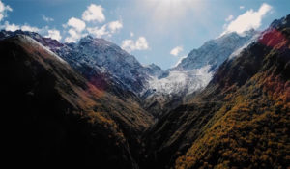12 июня с 10:00 — «Заповедники РФ»Что сегодня представляют собой заповедники, зачем они необходимы и кто заботится об их сохранности. Перед создателями этого цикла стоит сразу несколько задач: показать зрителю многообразие флоры и фауны в разных частях и в разных климатических поясах огромной страны; рассказать о людях, которые работают в заповедниках, об их научной и просветительской работе; поднять тему защиты природы и браконьерства; наконец, затронуть национальные и этнические особенности, с тем, чтобы дать зрителям почувствовать колорит этих удивительных мест.
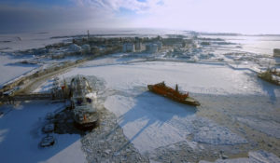12 июня с 10:00 — «Арктика. Увидимся завтра»Хотели бы узнать, какой будет Арктика через 20 лет? Как в условиях Северного полюса будут проходить сложнейшие медицинские операции и кто их будет проводить? Как в будущем люди будут переживать полярную ночь? И как дроны будут доставлять в самые отдаленные и глухие арктические поселки свежую клубнику? Тогда предлагаем посмотреть фильм «Арктика. Увидимся завтра». Изюминкой фильма является то, что участие в съемках принимали дети — лучшие юные ученые со всей страны.
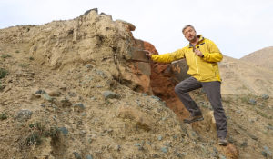12 июня с 10:00 — «Алтай. Путешествие к центру земли»Большая экспедиция на Алтай вместе с Валдисом Пельшем.
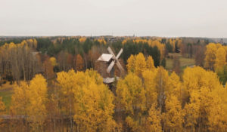12 июня с 10:00 — «Русский Север. Дорогами открытий»Русский север — родина поморов и полярного сияния. Здесь сохранились памятники деревянного зодчества, которых в центральной и южной части страны практически не осталось, средневековые фрески, произведения древних ремёсел, яркие краски северной кухни. А еще это край ночного солнца, огромного разнообразия ягод, грибов, пещер, езды на оленьих упряжках, рыбалки. И ещё чего-то, что всегда остаётся за скобками, за кадром, за полярным кругом.
12 июня с 10:00 — «Татарстан. Дорогами открытий»Путешествие по самым интересным местам Татарстана и знакомство с его жителями, обычаями и историей. Ведущий — Валдис Пельш.
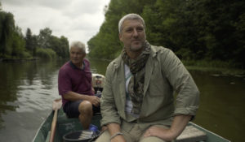С 13 по 16 июня в 19:10 — «Как река становится морем»Франсуа Пешо — заядлый путешественник и журналист. Он исследует самые крупные реки планеты от их истоков до устья. В первом сезоне он пройдет по Дунаю, Меконгу, Миссисипи и по реке Парана.
С 13 по 30 июня в 20:00 со вторника по пятницу — «Путешествуя по миру»За несколько десятилетий наша планета претерпела больше изменений, чем когда-либо в истории человечества. Тем не менее, культурные различия и многообразие по-прежнему существуют, чтобы удивлять, а иногда и очаровывать путешественника.
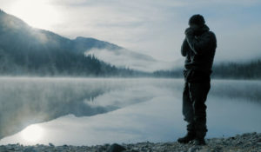С 13 по 23 июня в 22:15 — «Последний ниндзя»Девять современных воинов принимают безжалостный 24-дневный вызов, основанный на древних законах ниндзя — это уникальный реалити-проект «Последний ниндзя» производства Discovery. Все претенденты — мастера боевых искусств мирового класса, бойцы смешанных единоборств и бывшие спецназовцы. Они хотят доказать, что могут вынести любые трудности. Участников ждут восемь изнурительных миссий, созданных Джиничи Каваками — последним известным настоящим ниндзя. Тот, кто выдержит все испытания, получит заключительный урок от самого мастера в японском городе Ига, где расположен легендарный дом ниндзя. Но до этого конкурсантов ждут походы по болотам, выживание ночью на леднике, переходы через бурную реку, побег из тюрьмы и многое другое. Только те, чья сила воли непоколебима, доберутся до конца.
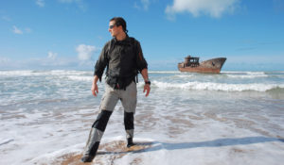С 13 по 23 июня в 23:00 по будням — «Выжить любой ценой»Беар Гриллс служил в британском спецназе, поднимался на Эверест и исследовал Арктику. Он покажет зрителям, как выжить в самых сложных и отдаленных условиях на планете, поставив себя на место потерявшегося туриста.
С 20 по 23 июня в 21:30 — «Прогулки по небу»История первой женщины-пилота с параличом нижних конечностей, которая отправилась в кругосветное путешествие. Эта невероятная женщина — героиня нашего времени. После авиакатастрофы она больше не могла ходить, поэтому решила, что будет летать.
Контакты:

Пресс-служба ООО «ТПО Ред Медиа»
Вероника Смольникова
Тел.: +7 (495) 777-49-94 доб. 733
Тел. моб.: +7 (988) 386-16-52
E-mail: smolnikovavv@red-media.ru
Больше новостей на наших страницах в ВК, ОК и Telegram.

Информация о телеканале:

HDL. Телеканал о человеке, приключениях и научных открытиях. Программы о многообразии жизни, безграничных физических и интеллектуальных возможностях человека, познании им окружающего мира, природных явлений и Вселенной. Телеканал HDL – узнавай, испытывай, живи! Производится компанией «Ред Медиа». www.tvhdl.ru
РЕД МЕДИА. Ведущая российская телевизионная компания по производству и дистрибуции тематических телеканалов для кабельного и спутникового вещания. Входит в состав «Газпром-Медиа Холдинга». Компания представляет дистрибуцию 39 тематических телеканалов форматов SD и HD, включая 18 телеканалов собственного производства. Телеканалы «Ред Медиа» являются лауреатами международных и российских премий, вещают в 980 городах на территории 43 стран мира и обеспечивают потребности зрительской аудитории во всех основных телевизионных жанрах: кино, спорт, развлечения, познание, музыка, стиль жизни, хобби, детские. www.red-media.ru

